**ОБЛАСТНОЕ ГОСУДАРСТВЕННОЕ БЮДЖЕТНОЕ**

**ПРОФЕССИОНАЛЬНОЕ ОБРАЗОВАТЕЛЬНОЕ УЧРЕЖДЕНИЕ**

**«ТОМСКИЙ ЭКОНОМИКО-ПРОМЫШЛЕННЫЙ КОЛЛЕДЖ»**

**ПРОЕКТИРОВАНИЕ И FRONT-РАЗРАБОТКА ИНТЕРНЕТ-МАГАЗИНА «ANIBLOOM» НА JAVASCRIPT-ФРЕЙМВОРКЕ VUE.JS**

***КУРСОВОЙ ПРОЕКТ***

*СПЕЦИАЛЬНОСТЬ 09.02.07 ИНФОРМАЦИОННЫЕ СИСТЕМЫ И ПРОГРАММИРОВАНИЕ*

Выполнил:

Студент группы 1912с

____________ / Рюгин А.И.

«___» ____________ 2024г.

Проверил:

____________/ Уляхин В.А.

«___» ____________ 2024г.

Оценка «______________»

Томск 2024

ОГЛАВЛЕНИЕ

ВВЕДЕНИЕ 4

ИСПОЛЬЗУЕМЫЕ ТЕХНОЛОГИИ И ЯЗЫКИ ПРОГРАММИРОВАНИЯ 5

Языки программирования 5

HTML 5

CSS 8

JS 9

Фреймворк Vue.js 11

Программное обеспечение 12

ПРОЕКТИРОВАНИЕ И РАЗРАБОТКА МАКЕТА САЙТА 14

О чём будет сайт 14

Как был создан макет 15

Описание макета 16

вЁРСТКА СТРАНИЦ САЙТА 21

HTML-вёрстка 22

Вёрстка компонентов сайта 22

Вёрстка страниц сайта 25

Общее описание страниц сайта 25

Главная страница 25

Страница авторизации 27

Страница регистрации 27

Страница админ-панели 29

Просмотр товаров конкретной категории 31

Просмотр конкретного товара и его отзывов 31

Страница для создания товара 32

Страница для редактирования товара 34

Просмотр своего профиля и заказов 34

Страница для редактирования профиля 36

Просмотр корзины и оформление заказа 36

Общее описание компонентов сайта 38

Header 38

Footer 39

Button 39

Form 39

FormItem 40

Loading 40

Modal 41

# ВВЕДЕНИЕ

Разработка сайтов является на сегодняшний день самой актуальной задачей в нашей современной цивилизации. Благодаря всемирной сети, люди могут получать и обмениваться разной информацией с помощью разных сайтов, которых на данный момент уже более 1,76 млрд, и однако ко всему этому этот показатель продолжает быстро расти.

Самые немаловажные достоинства разработка сайтов заключается в том, что все сайты будут располагаться на сервере, а это значит, что к сайту будут иметь доступ все, кому нужна или будет интересна та или иного рода информация. А сам сайт сможет постоянно пополняться и приобретать новые возможности и функционал, что не позволит потерять свою актуальность и востребованность.

А самое главное в актуальности создания сайта, состоит в том, что для быстрого и максимального распространения какой-либо информации до огромного количества людей, является способ именно создание собственного сайта. Веб-сайт позволяет представить любую информацию клиенту. С помощью него можно будет сообщать о новостях, об разных изменениях и также содержать отзывы разных клиентов.

***Описание предметной области***

Предметная область является сайт «Anibloom». Он имеет вид социально и ценностно-ориентированный, и цель сайта заключается в продаже аниме-товаров.

Сайт будет создан для пользователей, которые хотят больше узнать больше о мире аниме.

При разработке сайта различаются средства реализации разных частей. Как правило, при создании сайта используются: HTML, JavaScript, CSS, PHP, SQL и многое другое.

***Цель курсового проекта*** – проектирование и front-разработка сайта «Anibloom».

***Задачи курсового проекта***:

1. Проектирование макета сайта.
2. Верстка страниц сайта.
3. Разработка функционала сайта.

# ИСПОЛЬЗУЕМЫЕ ТЕХНОЛОГИИ И ЯЗЫКИ ПРОГРАММИРОВАНИЯ

## Языки программирования

Давайте немного поговорим о том, чем же являются языки программирования. Язык программирования — формальный язык, предназначенный для записи компьютерных программ. Язык программирования определяет набор лексических, синтаксических и семантических правил, определяющих внешний вид программы и действия, которые выполнит исполнитель под её управлением.

Со времени создания первых программируемых машин человечество придумало более восьми тысяч языков программирования (включая эзотерические). Каждый год их число увеличивается. Некоторыми языками умеет пользоваться только небольшое число их собственных разработчиков, другие становятся известны миллионам людей. Профессиональные программисты могут владеть несколькими языками программирования.

Язык программирования предназначен для написания компьютерных программ, которые представляют собой набор правил, позволяющих компьютеру выполнить тот или иной вычислительный процесс, организовать управление различными объектами, и т. п. Язык программирования отличается от естественных языков тем, что предназначен для управления ЭВМ, в то время как естественные языки используются, прежде всего, для общения людей между собой. Большинство языков программирования использует специальные конструкции для определения и манипулирования структурами данных и управления процессом вычислений.

Как правило, язык программирования определяется не только через спецификации стандарта языка, формально определяющие его синтаксис и семантику , но и через воплощения (реализации) стандарта — программные средства, обеспечивающие трансляцию или интерпретацию программ на этом языке; такие программные средства различаются по производителю, марке и варианту (версии), времени выпуска, полноте воплощения стандарта, дополнительным возможностям; могут иметь определённые ошибки или особенности воплощения, влияющие на практику использования языка или даже на его стандарт.

## HTML

Для создания сайта был использован HTML - язык гипертекстовой разметки страницы. Он используется для того, чтобы дать браузеру понять, как нужно отображать загруженные сайт. Сам язык состоит из тегов – это своеобразные команды, которые преобразовываются в визуальные объекты в браузере пользователя. HTML состоит из ряда элементов, которые вы используете, чтобы вкладывать или оборачивать различные части контента, чтобы заставить его отображаться или действовать определённым образом. Ограждающие теги могут сделать слово или изображение ссылкой на что-то ещё, могут сделать слова курсивом, сделать шрифт больше или меньше и так далее.

Принцип работы разметки, следующий:

* Вы вводите в адресную строку адрес сайта или страницы.
* Браузер делает запрос по этому адресу и получает файл в формате.html.
* Код из полученного файла преобразуется в визуальные объекты.

При этом браузер следует правилам преобразования, которые немного отличаются в зависимости от системы, версии и типа обозревателя. Если в коде допущена ошибка, то на странице может появиться что-то неожиданное.

На данный момент выпущено пять версий языка. Первая версия была разработана между 1986 и 1991 годами, а последняя (5.2) — в 2017. Изначально он должен был стать независимым от каких-либо платформ — отображаться везде одинаково. Но этого не случилось, потому что у пользователей росли требования к мультимедиа.

Как итог, код интерпретируется по-разному не только на разных устройствах, но и в разных браузерах. Это не плохо, потому что требования отличаются: пользователь, заходящий на сайт с телефона, готов к ограниченному функционалу и минималистичному дизайну, а владелец ПК зачастую хочет большего.

В пятой редакции HTML стал чуть независимее от других языков. Раньше проверка правильного заполнения форм была исключительно на JS, а теперь часть задач можно переложить на HTML.

Например, можно указать тип данных, которые должны вводиться в поле. Если пользователь попробует ввести что-то не то, у него не получится. Сами же поля стали более дружелюбными: пользователь может выбрать дату, время и даже цвет, может указать число из интервала, корректный адрес электронной почты или ссылку на сайте.

Появился встроенный плеер — теперь не нужно подключать Adobe Flash Player или другие плагины. Визуальная часть перетаскивания элементов теперь реализуется на HTML и CSS, если добавить атрибут *draggable*.

Для создания полноценной страницы все еще нужно подключить таблицу стилей CSS и язык скриптов JavaScript.

В CSS прописываются отступы, выравнивания, позиционирование, прозрачность, границы, тени и многое другое. Можно даже указать стили для разных состояний элемента — например, поменять фон кнопки при наведении.

Работа с действиями пользователей пока в основном реализуется на JS. Атрибут draggable хоть и создаёт видимость перетаскивания, но на самом деле событие должно обрабатываться на JavaScript. HTML позволяет обмениваться данными с другими страницами, но, чтобы их обработать, пригодится PHP. Пока HTML стремится к тому, чтобы ускорить разработку и снизить нагрузку на браузер, но без других языков ему пока не обойтись, как и им без него.

Давайте посмотрим, как отдельные элементы объединяются в целую HTML страницу:

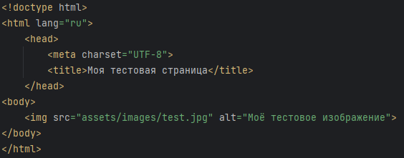

Рисунок 1 – Пример HTML страницы

Здесь мы имеем:

* <!DOCTYPE html> — доктайп. В прошлом, когда HTML был молод (около 1991/1992), доктайпы должны были выступать в качестве ссылки на набор правил, которым HTML страница должна была следовать, чтобы считаться хорошим HTML, что могло означать автоматическую проверку ошибок и другие полезные вещи. Однако в наши дни, никто не заботится об этом, и они на самом деле просто исторический артефакт, который должен быть включён для того, чтобы все работало правильно. На данный момент это все, что вам нужно знать.
* <html lang="ru"></html> — элемент <html>. Этот элемент оборачивает весь контент на всей странице, и иногда известен как корневой элемент. Также указывает язык сайта, в данном случае – русский.
* <head></head> — элемент <head>. Этот элемент выступает в качестве контейнера для всего, что вы пожелаете включить на HTML страницу, но не являющегося контентом, который вы показываете пользователям вашей страницы. К ним относятся такие вещи, как ключевые слова и описание страницы, которые будут появляться в результатах поиска, CSS стили нашего контента, кодировка и многое другое.
* <body></body> — элемент <body>. В нем содержится весь контент, который вы хотите показывать пользователям, когда они посещают вашу страницу, будь то текст, изображения, видео, игры, проигрываемые аудиодорожки или что-то ещё.
* <meta charset="UTF-8"> — этот элемент устанавливает UTF-8 кодировку вашего документа, которая включает в себя большинство символов из всех известных человечеству языков. По сути, теперь документ может обрабатывать любой текстовый контент, который вы в него вложите. Нет причин не устанавливать её, так как это может помочь избежать некоторых проблем в дальнейшем.
* <title></title> — элемент <title>. Этот элемент устанавливает заголовок для вашей страницы, который является названием, появляющимся на вкладке браузера загружаемой страницы, и используется для описания страницы, когда вы добавляете её в закладки/избранное.

## CSS

На языке HTML мы создаём размеченный текст — документ с гиперссылками, таблицами, маркированными списками, разными начертаниями шрифтов, заголовками, подзаголовками и так далее. Получаем «простыню» текста с таблицами и иллюстрациями. Интернет изобрели учёные, и для них такое положение вещей было приемлемым. Но всё изменилось, когда WWW пошёл в массы и свои странички начали создавать простые пользователи, которые хотели индивидуальности и самовыражения, а также коммерческие компании со своими корпоративными стандартами оформления. В общем, веб-страницам понадобилось индивидуальное оформление, а именно стиль.

А для этого мы используем CSS - язык описания внешнего вида HTML-документа. Это одна из базовых технологий в современном интернете и практически ни один сайт не обходится без CSS, поэтому HTML и CSS действуют в единой связке. Каскадные таблицы стилей работают с [HTML](https://skillbox.ru/media/code/chto_takoe_html/), но это совершенно другой язык. HTML структурирует документ и упорядочивает информацию, а CSS взаимодействует с браузером, чтобы придать документу оформление.

Вспомним, как все начиналось. Первая версия стандарта CSS опубликована 17 декабря 1996 года. Основной посыл — добавить оформление документа без программирования или сложной логики. Оформление — это цвета, шрифты, расположение отдельных блоков на странице и т.д. В таблице стилей мы прописываем стили (правила) оформления. Каждое правило состоит из селектора и блока объявлений. Селектор определяет, на какие части документа распространяется правило. Блок объявлений помещается в фигурные скобки и состоит из одного или более объявлений, разделённых точкой с запятой. На самом деле это очень просто. CSS просто указывает стиль оформления для элементов HTML и всего документа в целом. Это поля, особые шрифты для заголовка, подзаголовков и основного текста, цвет фона и так далее. Непросто подобрать все эти значения, чтобы было красиво. Но зато здесь открывается простор для творчества.

Сам язык CSS очень простой. Точнее, он был достаточно прост в начале. Предполагалось, что владелец существующего сайта просто подключит стиль — и получит «конфетку» HTML+CSS с красивым оформлением. Затем при необходимости легко и быстро изменит оформление сайта, немного отредактировав файл CSS. Но потом начались сложности. В древние времена верстку документа выполняли HTML-таблицами. Например, если вы хотели боковое меню или сайт в три колонки, то создавали в HTML таблицу с колонками соответствующей ширины и прозрачными границами. Для «раздувания» отдельных ячеек таблицы вставлялись прозрачные картинки. В общем, было много интересных «костылей». Проблема в том, что при верстке таблицами оформление привязывалось к контенту, то есть при изменении контента часто приходилось менять оформление, переверстывать эти бесконечные таблицы. Это сводило с ума дизайнеров. Они с облегчением вздохнули, когда появился CSS.

Первые макеты на CSS использовали свойство CSS float, хотя первоначально его ввели для размещения изображения внутри колонки текста слева или справа. Веб-дизайнеры и верстальщики придумали способ, как создавать CSS для простых макетов с колонками.

Свойство CSS flexbox предложили в 2009 году, и оно получило широкую поддержку в браузерах примерно к 2015 году. Это свойство определяет, как распределяется пространство в одной колонке или строке, то есть оно изначально уже «заточено» на верстку. Так макетирование страниц значительно упростилось. То, что раньше требовало специальных хитростей и различных трюков, на Flexbox стало выполняться гораздо проще и логичнее. *Flexbox* элегантно решил классическую задачу с трёхколоночной вёрсткой, как в примере выше. Более того, *Flexbox* открыл новую эру адаптивной верстки — сайтов, которые разрабатываются с прицелом на мобильные устройства и хорошо смотрятся на экранах любого размера, то есть в любой величине окна браузера.

Наконец, в 2011 году было предложено свойство *CSS grid*, которое сейчас поддерживается большинством браузеров. Самое главное, что благодаря *CSS grid* стало возможно полностью отказаться от элементов вёрстки типа *<div class="container">*, которые приходилось раньше добавлять в HTML. Теперь вся верстка и оформление выполняются средствами CSS. *CSS grid* можно назвать идеальным способом верстки. Наконец достигнута изначальная цель полного разделения содержания (HTML) и оформления (CSS).

*Cascading Style Sheets3 (CSS3)* — третье поколение стандарта CSS, которое сейчас находится в активной разработке. Как HTML5 для HTML, так и CSS3 для CSS стал самой масштабной ревизией в истории стандарта. В отличие от предыдущих версий, спецификация разбита на модули, разработка и развитие которых идут независимо. То есть CSS3 — это тоже не просто стандарт, а «набор технологий», как и HTML5. Эти технологии понемножку проникают в браузеры. Каждая новая версия Chrome или Firefox поддерживает какой-то новый кусочек CSS3, несколько новых свойств. То есть с каждым месяцем расширяются наши возможности по оформлению документов.

За ходом разработки CSS3 можно следить на странице Консорциума W3C. Кстати, уже началась разработка стандарта CSS4, но пока все его спецификации находятся в статусе черновиков.

## JS

Теперь давайте перейдём к самому интересному, к JavaScript. Если говорить простым языком, JS – это язык скриптов, на котором держится весь внешний интерфейс веб-разработки. Он позволяет перехватывать события и выполнять различные действия. Например, пользователь кликнул по какой-нибудь кнопке — сработало событие click. И, связав с ним, мы можем выполнить нужную нам функцию — открыть модальное окно или изменить цвет элемента.

* JavaScript — язык сценариев, или скриптов. Скрипт представляет собой программный код — набор инструкций, который не требует предварительной обработки (например, компиляции) перед запуском. Код JavaScript интерпретируется движком браузера во время загрузки веб-страницы. Интерпретатор браузера выполняет построчный анализ, обработку и выполнение исходной программы или запроса.
* JavaScript — объектно-ориентированный язык с прототипным наследованием. Он поддерживает несколько встроенных объектов, а также позволяет создавать или удалять свои собственные (пользовательские) объекты. Объекты могут наследовать свойства непосредственно друг от друга, образуя цепочку объект-прототип.

JavaScript используется для того, чтобы делать страницы интерактивными, то есть дать пользователю возможность взаимодействовать с элементами. Когда страницы могут реагировать на какие-то действия, это делает их интереснее. Если, конечно, не намешано много безвкусицы. В JS можно работать с переменными, объектами, функциями, условиями, математическими и логическими операторами и так далее.

Записывать код на JavaScript надо в тег <script>. У него два основных атрибута — type и src. В первом указывается тип скрипта (в нашем случае значение будет text/javascript), а во втором — ссылка на файл. Если ее не указать, будет выполняться то, что записано внутри тега, а если указать — то, что прописано в файле.

Фреймворки — это специальные библиотеки, которые упрощают задачу разработчиков. Принцип работы, следующий: вы подключаете JS-файл, в котором много разных функций. Например, на чистом JavaScript нужно писать объемную конструкцию, чтобы получить элемент в переменную. Новые фреймворки появляются несколько раз за неделю, поэтому ничего особенного в этом нет. Одна из самых популярных библиотек — это jQuery. Ее стоит изучить новичкам, и только потом браться за что-то другое.

Также эту технологию можно использовать, чтобы создать веб-приложение — сайт, на котором всё находится на одной странице. Хороший пример — «ВКонтакте». Там все переходы и изменения происходят без обновления. Еще на JavaScript можно работать с анимацией, проводить вычисления, рисовать на холсте (canvas), создавать cookies и многое другое. Именно поэтому JS так популярен. Ну и еще потому, что у него нет альтернатив.

JavaScript создавался как скриптовый язык для браузеров Netscape. Компания Microsoft также признала его потенциал и включила под именем JScript в Internet Explorer 3, обеспечив частичную поддержку стандартов языка, что привело в итоге к неразберихе со стандартами и версиями JavaScript. Поэтому Netscape, Microsoft и другие заинтересованные компании обратились в организацию ECMA (Европейская ассоциация производителей компьютеров), где была одобрена первая спецификация языка ECMA-262. В связи с тем, что название «JavaScript» являлось зарегистрированным товарным знаком, для нового стандарта было решено использовать ECMAScript (или сокращённо ES). ECMAScript изначально был разработан для использования в качестве языка сценариев, но позже стал широко использоваться в качестве языка программирования общего назначения.

В основу создания JavaScript была положена идея динамического управления объектами HTML-документов без перезагрузки текущей страницы (так называемые бессерверные сценарии). Со временем возможности языка расширились:

* С помощью JavaScript можно запускать одностраничные приложения на стороне клиента;
* JavaScript используется на стороне сервера с такими технологиями, как Node.js;
* JavaScript помогает создавать настольные приложения с Electron и может использоваться для работы с одноплатными компьютерами типа Raspberry Pi;
* Также, JavaScript используется для обучения моделей машинного обучения в браузере с помощью технологии TensorFlow.js.

## Фреймворк Vue.js

Vue.js — JavaScript-фреймворк с открытым исходным кодом для создания пользовательских интерфейсов. Легко интегрируется в проекты с использованием других JavaScript-библиотек. Может функционировать как веб-фреймворк для разработки одностраничных приложений в реактивном стиле.

На данный момент поддерживается создателем Эваном Ю и остальными активными членами основной команды из различных компаний, таких как Netlify, Netguru, Baidu, Livestorm.

Опрос разработчиков о JavaScript, проведенный в 2022 году, показал, что Vue удовлетворяет 77,4 % сообщества. Vue версии 2 имеет 207 тысяч звезд на GitHub, версия 3 — 43.9 тысяч. Является третьим по величине проектом в истории GitHub.

Начиналось всё с того, что в 2013 году сотрудник Google Эван Ю (Evan You), работая над одним из проектов, пришёл к выводу, что не существует готовых решений для быстрого прототипирования сложных пользовательских интерфейсов веб-приложений: React тогда был на ранней стадии разработки, основными инструментами были такие сложные фреймворки, как AngularJS или ориентированный на MVC-архитектуру Backbone.js, не отличавшиеся простотой и ориентированные на разработку больших приложений. Для преодоления этого пробела Ю начал разработку Vue.js, которая, сохраняя простоту, оказалась пригодна не только для прототипирования, но и для полноценной разработки.

В октябре 2015 года была выпущена версия 1.0 библиотеки, в сентябре 2016 года — версия 2.0.

Начиная с версии 2.0 он поддерживает также рендеринг на стороне сервера, он же SSR (Server-Side Rendering).

18 сентября 2020 года была выпущена версия Vue.js 3.0.0 «One Piece», по словам разработчиков «обеспечивает улучшенную производительность, меньший размер пакетов, лучшую интеграцию с TypeScript, новые API для решения крупномасштабных задач и прочную основу для будущих итераций фреймворка в долгосрочной перспективе».

Релиз 3.0 вобрал в себя более 2 лет усилий по разработке, включая более 30 RFC, более 2600 коммитов, 628 запросов от 99 разработчиков, плюс огромный объём работы над разработкой и документацией. Весь код был переписан на более эффективный TypeScript, что даёт преимущества в гибкой разработке.

Также представлен новый набор API Composition.

Разработчики называют Vue.js прогрессивным и постепенно адаптируемым по сравнению с другими веб-фреймворками.

Это позволяет разработчику настроить структуру приложения в соответствии с собственными требованиями. Разработчики считают Vue.js более простым в освоении, чем AngularJS, поскольку API построен намного проще в освоении. В Vue.js можно использовать только знания JavaScript и HTML. Возможно применение Typescript. У Vue.js есть собственная официальная достаточно богатая документация на многих языках, выложенная на vuejs.org, которая может послужить примером в объяснении проектирования и разработки в браузере. В Vue.js реализуется шаблон MVVM, Vue.js предлагает возможность привязки данных на JavaScript, так что вывод и ввод данных сопрягаются непосредственно с источником данных. Таким образом, режим ручного определения данных (например, через jQuery) из HTML-DOM не нужен. При этом нет необходимости в никаких дополнительных аннотациях, как в Knockout.js, объявленные в Vue-Element обычные переменные JavaScript включаются в качестве реактивных элементов.

## Программное обеспечение

Сейчас мы рассмотрим несколько программных обеспечений, а если поподробнее, то мы обсудим, какие существуют программы для создания сайта, которые призваны облегчить процесс вёрстки, проектирования интерфейсов, написания функционала, а часто и дальнейшего обслуживания сайтов. Сами сайты могут быть статичными или динамическими, одностраничными или многостраничными, коммерческими, информационными и т.д.

Каждый тип сайта и подход к проектированию его структуры/функционала будет зависеть от стоящих перед ним задач. Соответственно, программы для создания сайтов можно условно разделить на следующие основные категории:

* Конструктор сайтов,
* CMS-системы,
* Оффлайн-программы.

Начнём с конструкторов сайтов, которые являются онлайн-сервисы, обеспечивающие комплексный подход к созданию одиночных или взаимосвязанных web-страниц различной сложности. В отличие от «коробочных» CMS-систем, онлайн-конструкторы не требуют наличия собственного хостинга или сервера и работают преимущественно по моделям подписки. Для обеспечения возможности тестирования функционала применяются бесплатные тарифы с ограничениями или фиксированный тестовый период.

Конструкторы сайтов наиболее интересны для новичков в сайтостроительстве, так как большую часть технических вопросов берёт на себя провайдер услуги. Хотя встречаются также решения, рассчитанные на опытных web-мастеров и профессиональных разработчиков. Из минусов таких систем можно выделить: привязку к выбранной платформе (часто прямой перенос данных на другую платформу или движок невозможен) и ограниченность доступного функционала (доступ к коду платформы всегда закрыт, вы получаете только то, что есть, реализовать что-то своё у вас вряд ли получится, исключение – интеграция при наличии API).

CMS (или «движок сайта») – это специальное программное обеспечение, предназначенное для совместной работы с web-сервером и другим окружением, может устанавливаться на виртуальные или выделенные серверы, а также в облачную инфраструктуру. Такую инфраструктуру обеспечивают компании-хостинги. С одной стороны, CMS-системы требуют организации подходящих технических условий для работы (канала доступа, программной среды, мощных вычислительных ресурсов и т.д.), но с другой стороны, вы получаете полный контроль не только над загружаемым контентом, но и зачастую над исходным кодом движка. Это полная свобода перемещений (вы не привязываетесь к инфраструктуре провайдера, хостинг в любой момент можно сменить) и можете дополнить функционал своим собственным (за счёт изменения кода или разработки модулей/дополнений, если готовых нет). К минусам CMS стоит отнести необходимость более глубокого погружения в web-технологии и затраты времени на адаптацию под свои нужды.

Оффлайн-программы для создания сайтов – это программное обеспечение, которое устанавливается на ПК пользователя. Обычно таким программам не требуется постоянный доступ к сети Интернет, а страницы/комплексные сайты, которые в них разрабатываются, не привязываются к конкретной платформе.

Таким образом вы:

* получаете чистый HTML-код (CSS, JS и другие файлы) с возможностью импорта, экспорта и т.д.;
* сохраняете полный контроль над содержимым, можете выбирать подходящий хостинг, менять его при необходимости, редактировать код страниц;
* избавляетесь от регулярных расходов. Обычно покупка оффлайн-программ сводится к разовой оплате лицензии или к покупке дополнительного контента. Конечно, есть и исключения, например, подписка Adobe Dreamweaver/ Creative Cloud.

Из минусов такого подхода стоит отметить необходимость поиска подходящего хостинга (для статичных HTML-страниц хостинг заметно дешевле, можно даже подобрать качественные бесплатные аналоги, например, GitHub Pages) и большее погружение в технические детали (где-то придётся править HTML вручную). Плюс, у каждого программного комплекса могут быть свои особенности работы, ведь зачастую это ПО для профессионалов.

Использование каждого инструмента должно быть оправдано его функционалом, стоимостью внедрения/владения и удобством для пользователей. Инструменты, должны максимально соответствовать создаваемым с их помощью сайтам. Иными словами – у каждой программы свой функционал, свои задачи и своя потенциальная аудитория. Если нужен простой сайт с минимальным функционалом, то зачем использовать навороченный инструмент, такой как Adobe Dreamweaver? Это мощный комбайн, но для профессиональных разработчиков. Если у вас небольшой сайт для бизнеса с потенциальной возможностью расширения, но нет ни времени, ни желания осваивать какую-либо CMS-систему, тогда проще и быстрее воспользоваться SaaS-конструктором, таким как, например, Wix или uKit. Нужно больше свободы действий и полный контроль? Стоит рассмотреть вариант внедрения CMS, но тут тоже важно правильно подойти к выбору. У каждой CMS свои особенности.

Нельзя сказать, что онлайн-программы лучше или хуже оффлайн-редакторов сайтов. В какой-то ситуации выигрывают одни, а в какой-то – другие.

# ПРОЕКТИРОВАНИЕ И РАЗРАБОТКА МАКЕТА САЙТА

## О чём будет сайт

Перед созданием чего-либо необходим определённый план, по которому человек будет следовать. В данном случае, макет сайта, по которому и будет делаться сам сайт, и по нему сразу же можно будет увидеть, каким предположительно в итоге будет сайт.

Сначала необходимо определиться с тематикой сайта, о чём он будет, кому он может пригодиться и с какой целью он вообще создаётся. Основные типы сайтов это информационные и сервисные. Названия говорят сами за себя. Также существует множество видов сайтов, начиная от галерей-сайтов, заканчивая корпоративными сайтами.

Наш сайт будет иметь социальный и ценностно-ориентированный вид. Цель нашего сайта будет заключаться в продаже аниме-товаров клиенту. Также на нём можно будет почитать отзывы об этих продуктах, посмотреть рейтинги каждого из продуктов. И будет носить данный сайт название «Anibloom».

Определившись с темой и самой тематикой сайта, мы начали разрабатывать для него макет. В логотип для сайта мы использовали картинку с текстом, содержащим название сайта.



Рисунок 2 – Логотип страницы

## Как был создан макет

После логотипа можно было приступать к самому макету. Надо было решить, где именно будет создаваться макет. Мы решили использовать онлайн-конструктор «Figma». С его помощью можно было быстро и просто создать свой сайт и сразу же протестировать его. Самое интересное было в том, что всё уже было заготовлено, для создания макета сайта, достаточно было лишь расставить по местам готовые блоки и макет сайта готов.

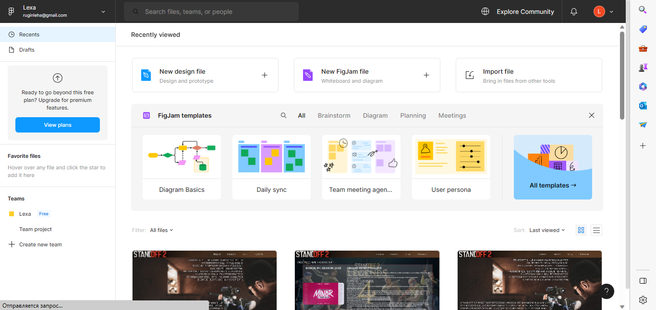

Рисунок 4 – Онлайн-конструктор сайтов «Figma»

Поэтому в итоге было решено заняться макетом в онлайн-конструкторе сайтов «Figma». Изначально нужен был план, как же будет выглядеть сайт. Идея и тематика сайта была уже выбрана, оставалось лишь порассуждать, как правильно преподнести посетителю сайта продукты.

Первым делом мы начали рассматривать множество разных сайтов, как они сделаны, как устроены и как преподносят ту или иную информацию посетителю.

Оттуда мы выяснили, что первым делом необходима шапка сайта, с хорошей навигацией, по которой посетитель будет перемещаться. Далее необходима первая страница сайта. На ней должны, мы посчитали, выводится по три продукта из каждой категории, которые есть только в магазине. А напоследок у сайта должен быть подвал, в котором будут находиться пустые ссылки, сделанные для поддержания красоты.

## Описание макета

Определившись с темой, тематикой и как будет выглядеть сайт, мы начали разрабатывать макет на онлайн-конструкторе сайтов «Figma». Вначале разработки макета, всё шло успешно, мы хорошо следовали намеченному плану. Но потом начали возникать проблемы, например: куда поставить, или как красиво оформить. Из-за этого начали возникать некоторые трудности при создании макета.

Сначала надо было определиться, одностраничным будет сайт или многостраничным. Решив в итоге сделать несколько страниц и немного ещё порассуждав, мы пришли к выводу, что к первым порам мы сделаем четыре страницы.

Первая страница должна по плану быть информационной, рассказывающей о самой игре:

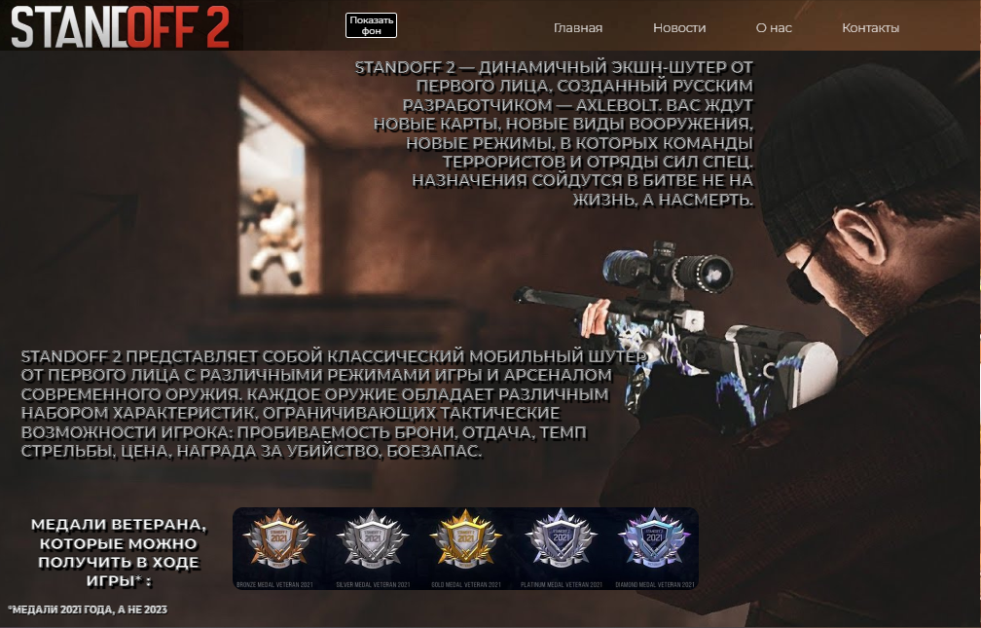

Рисунок 5 – Макет шапки первой страницы сайта

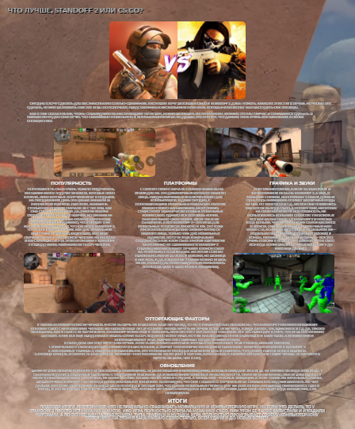

Рисунок 6 – Часть страницы сайта, содержащей статью (1)

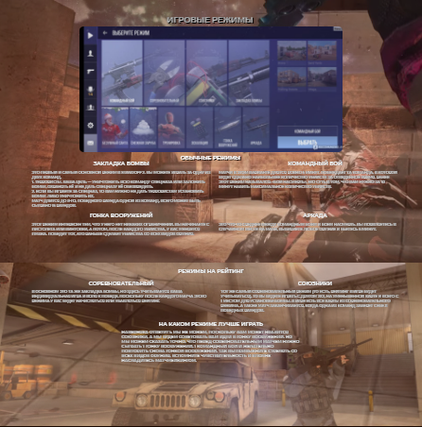

Рисунок 7 – Часть страницы сайта, содержащей статью (2)



Рисунок 8 – Макет подвала первой страницы сайта

После разработки первой страницы, мы решили, что следующая страница должна ознакомить с последними новостями. А именно с новостями, которые связанные с последними обновлениями, а также с турнирами, происходящими в игре. Именно поэтому следующей страницей мы решили сделать новостной, чтобы посетитель сразу углубился и прочувствовал всю важность и значимость этого проекта:

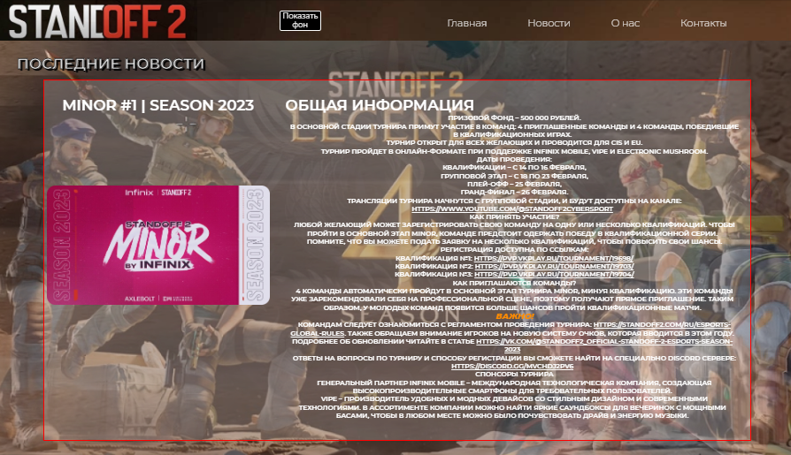

Рисунок 9 – Макет второй страницы сайта (1)

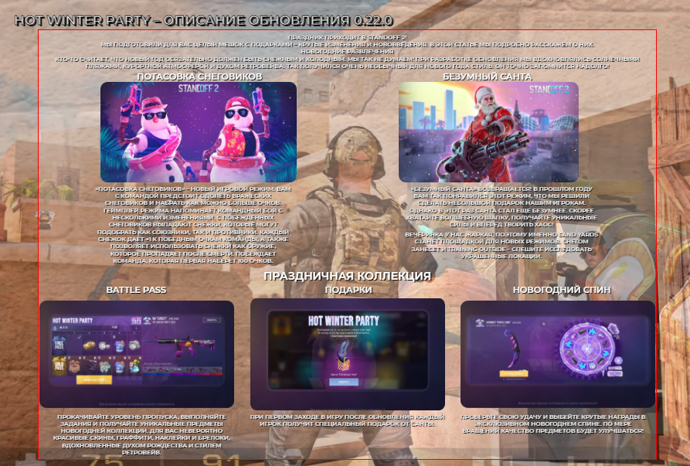

Рисунок 10 – Макет второй страницы сайта (2)

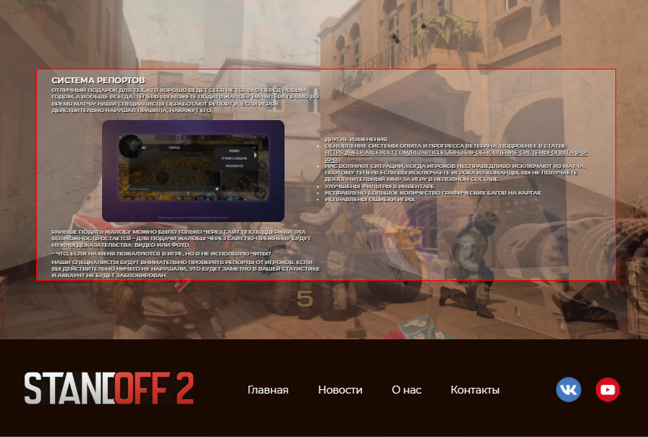

Рисунок 11 – Макет второй страницы сайта (3)

Следующая страница даст представление посетителю сайта о том, что можно найти полезного на нём, а также о самих его создателях:

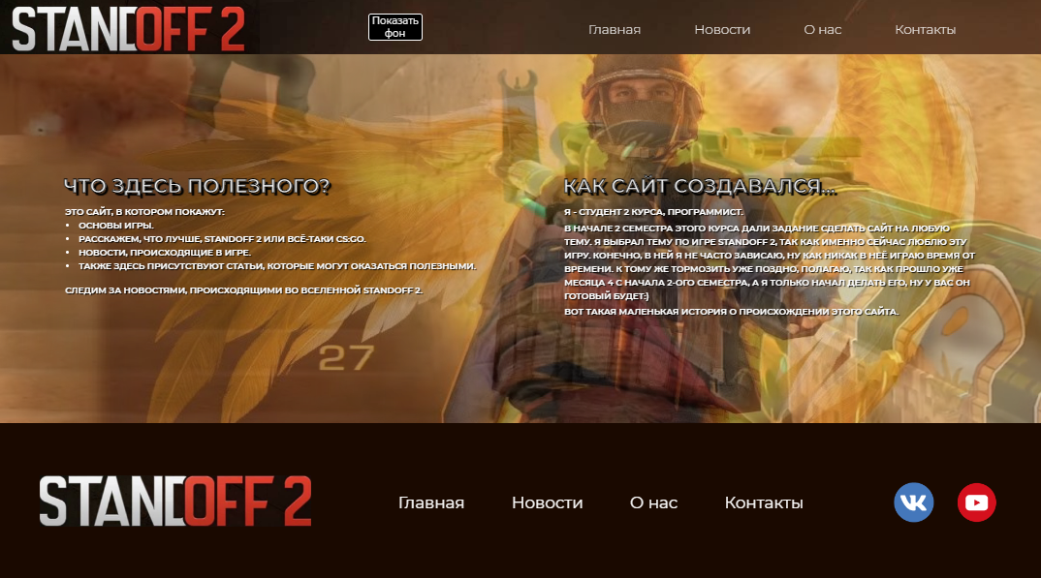

Рисунок 12 – Макет третьей страницы сайта

Последняя страница сайта представляет информацию о том, как с нами связаться:

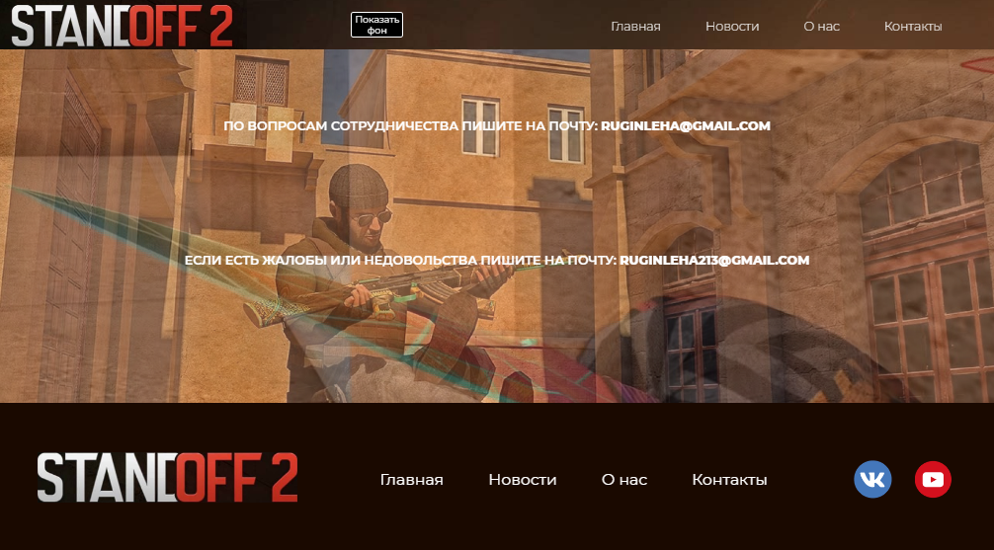

Рисунок 13 – Макет четвёртой страницы сайта

# вЁРСТКА СТРАНИЦ САЙТА

Для разработки интерфейсной части проекта было выбрано приложение WebStorm. Основные причины выбора включают:

1. **Знакомство и опыт**: WebStorm является одним из наиболее распространенных и популярных интегрированных сред разработки (IDE) для веб-разработки. Текущий опыт работы с этим инструментом позволяет максимально эффективно использовать его возможности.
2. **Поддержка технологий**: WebStorm обладает широким спектром функций и инструментов, специально разработанных для работы с веб-технологиями, такими как HTML, CSS, JavaScript и фреймворками, включая Vue.js.
3. **Удобство и производительность**: WebStorm предоставляет удобный и интуитивно понятный интерфейс, обеспечивающий высокую производительность и удобство в работе. Встроенные инструменты автодополнения, отладки и рефакторинга упрощают процесс разработки и повышают качество кода.
4. **Поддержка сообщества и обновления**: WebStorm активно поддерживается разработчиками и имеет активное сообщество пользователей, что обеспечивает доступность обновлений и плагинов, а также возможность получения помощи и поддержки при необходимости.

Выбор WebStorm обусловлен его широкими возможностями, удобством использования, поддержкой технологий и опытом работы с этим инструментом, что делает его подходящим выбором для разработки интерфейсной части проекта.

## HTML-вёрстка

### Вёрстка компонентов сайта

#### Компонент Header

После разработки макета, можно было приступать к вёрстке самого сайта. Следуя плану и ориентируясь макету, вначале нужно было создать шапку для всех страниц и использовать её как компонент. В ней находилось меню с навигацией, ссылками на другие части сайта с помощью router-link и его атрибута «to», а также поле для поиска товаров, которые только есть в магазине:

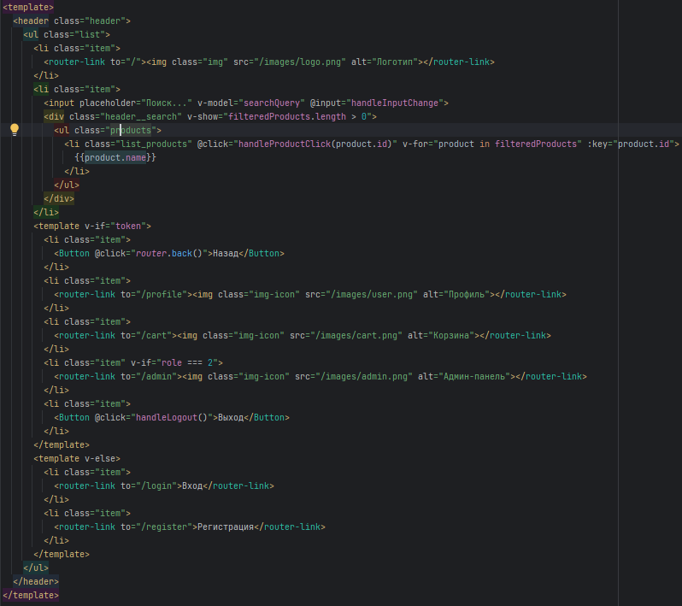

#### Компонент Footer

Ну и само собой в конце страницы мы сделали компонент с подвалом, так как он тоже будет использоваться на всех страницах сайта. В нём находились нерабочие ссылки для создания красоты, мы использовали copyright, так же сделали ещё пустые ссылки на соц. сети, ввели рандомные номера телефонов, в некоторых случаях применяли стили сразу в html-коде:

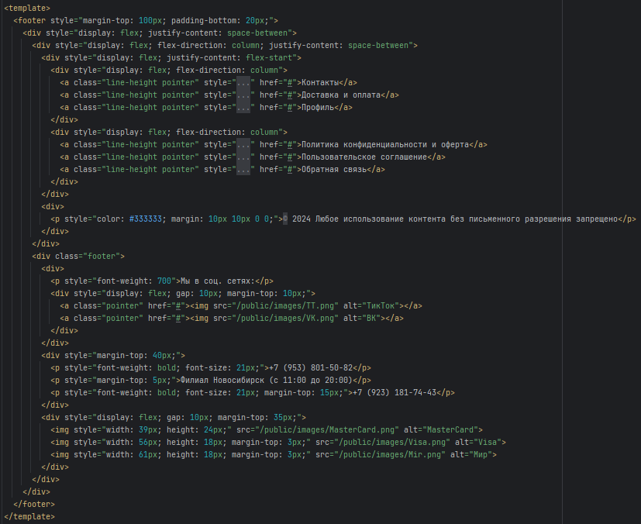

#### Компонент Button

Обычная красивая кнопка, имеющая свою форму, и применяющаяся на всех страницах сайта:

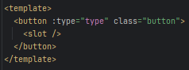

#### Компонент Form

Форма для заполнения и отправления данных также как и кнопка, настроенная заранее и использующаяся на многих страницах сайта:

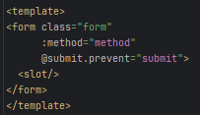

#### Компонент FormItem

Компонент, содержащий в себе метку для заполнения поля и само поле, а также параграф «p» на случай выводящийся, если поле будет пустым:

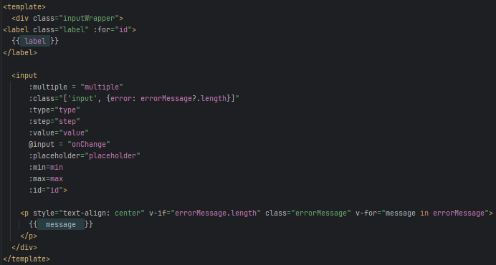

#### Компонент Loading

Важный компонент нашего сайта, появляющийся на всю страницу во время её загрузки, содержащий в себе блок фона и блок змейки, которая бегает по кругу:

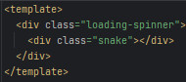

#### Компонент Modal

Компонент, содержащий в себе модальное окошко, которое выводит заголовок с ошибкой или успехом, а под заголовком идёт абзац с сообщением, что было сделано, или, наоборот, что пошло не так:

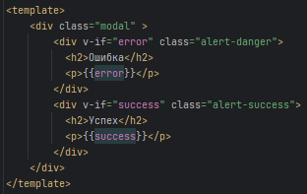

### Вёрстка страниц сайта

#### Главная страница

В самом начале страницы подключается компонент с загрузкой (Loading.vue), дальше прописывается код для подключения модального окна (Modal.vue), а дальше создаётся секция, и внутри неё содержится блок, в котором с помощью цикла выводятся ссылки содержащими названия категорий, которые в свою очередь переносят на страницу со всеми продуктами из данной категории, которые существуют в БД:

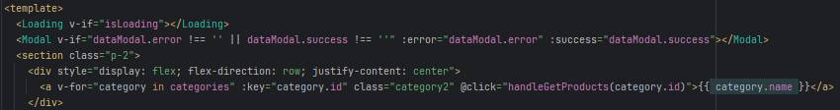

Далее страница содержит заголовок:



Главная страница содержит блок, в котором происходит цикл и выводится заголовок из каждой категории, а под категорией три первых её продукта c фото, названием, описанием и ценой из каждой категории, а после идёт кнопка с ссылкой, переносящей на страницу со всеми продуктами, зависящей от выбранной категории:

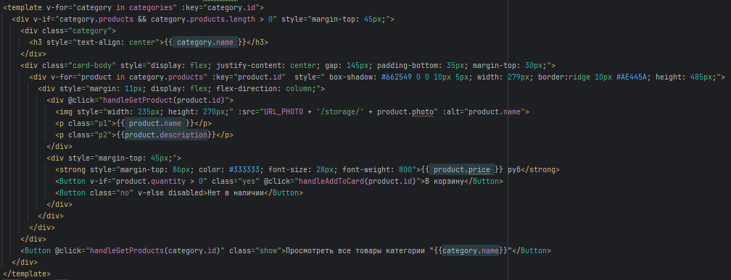

Дальше идёт блок с описанием магазина:

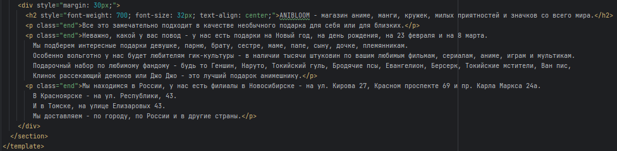

#### Страница авторизации

На странице имеется заголовок, говорящий на какой странице находится пользователь и компонент с формой, использующий еще два компонента. Дважды используется компонент FormItem, для логина и пароля, запрашивающие логин и пароль. Также используется компонент Button, содержащий в себе кнопку:

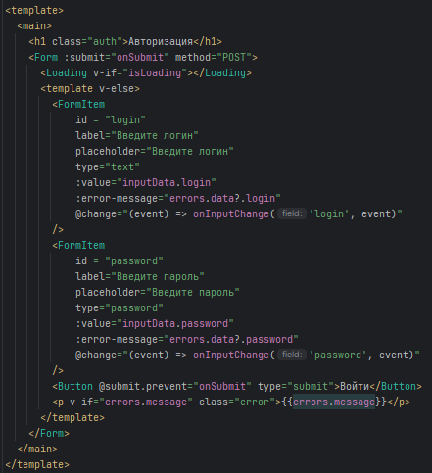

### Страница регистрации

Эта страница также использует всего два компонента, но компонент FormItem, используется больше раз, чем при авторизации, так как на этой странице нам нужно использовать больше полей, они нужны для регистрации нового пользователя и запрашивают имя, фамилию, отчество:

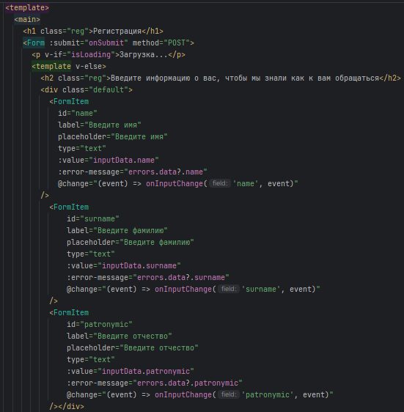

Дальше стоят два заголовка, просящие ввести дополнительную информацию о себе:

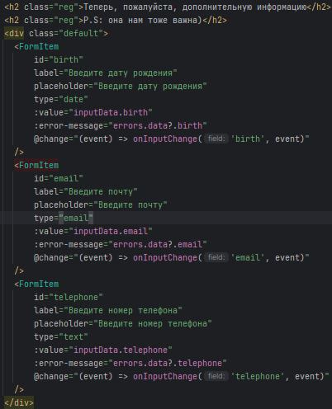

И вот после вычисления информации о пользователе, его сайт просит придумать логин и пароль:

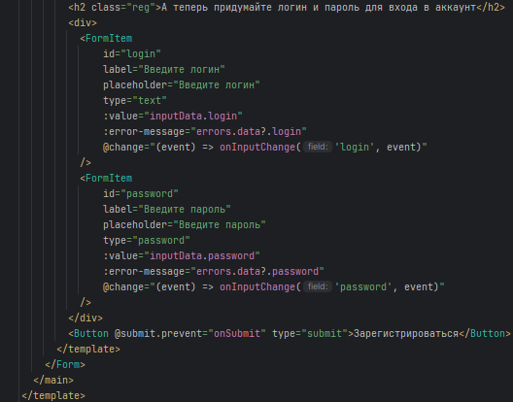

### Страница админ-панели

На эту страницу могут попасть только администраторы сайта, войдя на него под своим логином и паролем. На этой странице имеется два раздела: категории и товары. В разделе категории имеются два подраздела: для создания новой категории и изменения существующих. В разделе с категориями используется компонент FormItem для имени новой категории или изменения существующих категорий и компонент Button для создания новой категории, сохранения и изменения уже существующих:

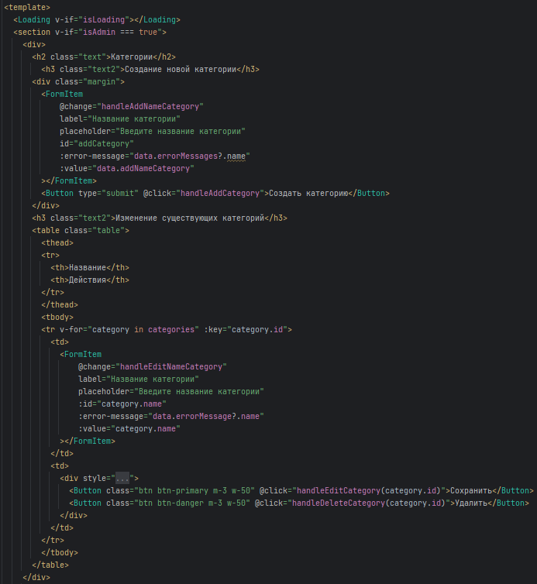

В разделе товары используется только компонент Button. Кнопка для создания нового товара, которая переносит на отдельную страницу с заполнением данных о товаре, ниже идёт блок с выводом всех товаров из магазина, также каждый товар имеет две кнопки: удаление и редактирование, которое переносит на отдельную страницу. И в самом внизу кода (рис.) прописывается блок кода на случай, если случайный пользователь, не имеющий права быть на этой странице, окажется на ней, ты будет выводится сообщение о его нежеланном приходе:

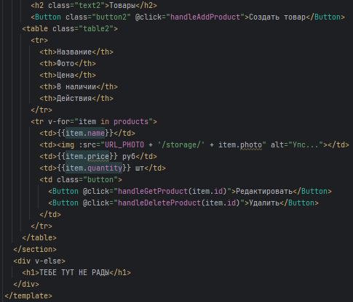

### Просмотр товаров конкретной категории

При переходе на эту страницу имеется заголовок, в котором говорится, на странице какой категории находится пользователь, а также ниже выводятся все продукты этой категории и их цены:

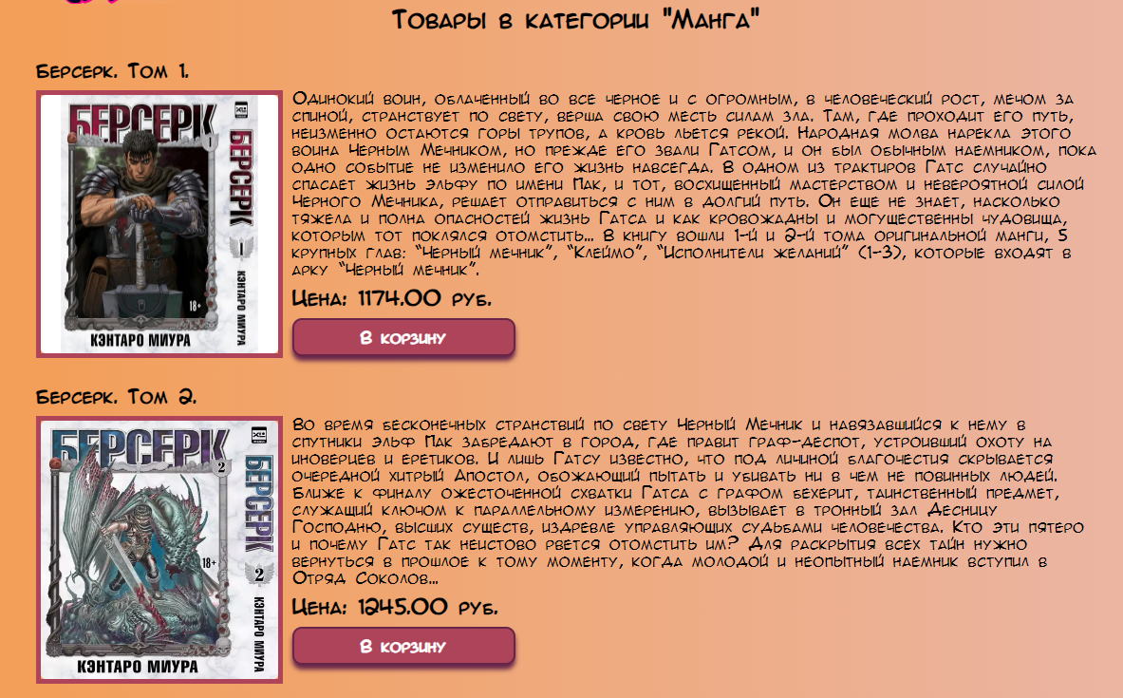

### Просмотр конкретного товара и его отзывов

В начале страницы наблюдается конкретный товар, выбранный пользователем, а вместе с ним выводится название продукта, его описание и само собой его цена, а также кнопка с возможностью добавить товар в корзину покупателя:

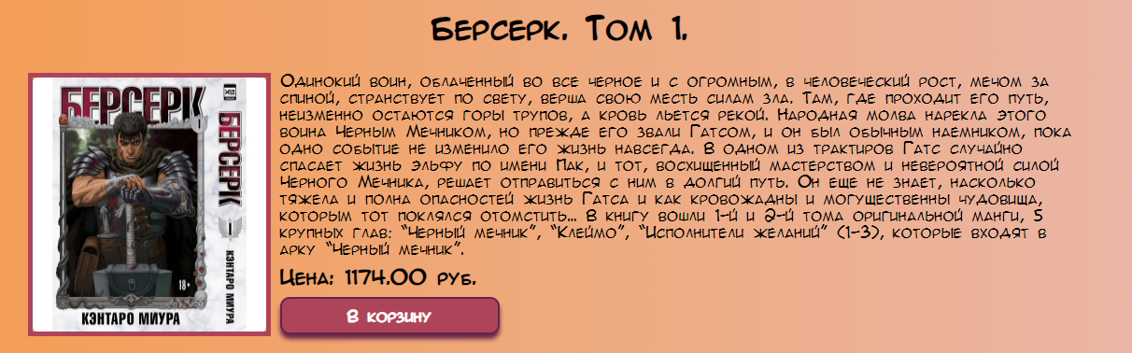

Ниже у страницы есть блок для оставления отзыва о продукте, который содержит в себе два поля, чтобы оставить рейтинг и написать отзыв:

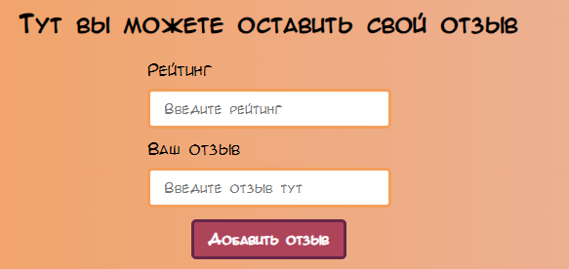

Есть два варианта, что следует после блока с заполнением отзыва:

1. Отзывов не имеется у продукта, и поэтому выводится сообщение «Отзывов пока что нет :(»:

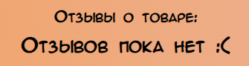

1. Отзыв(-ы) имеется у продукта и он выводит имя покупателя, дату появления отзыва, рейтинг и сам отзыв:

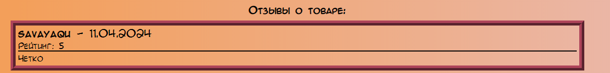

### Страница для создания товара

На этой странице имеется пять полей для заполнения. Для создания товара требуется заполнить хотя бы четыре поля, не включая описания и фото. Эти четыре поля подразумевают под собой название, цену, количество и дальше, следует, выбрать категорию продукта:

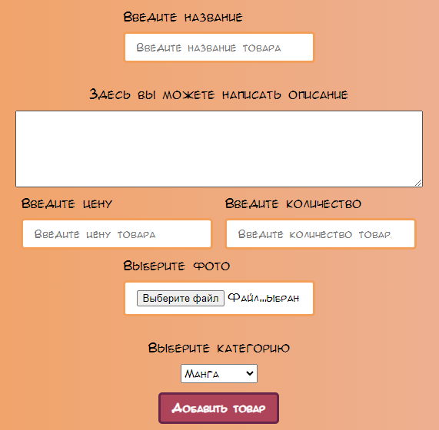

### Страница для редактирования товара

На странице с редактированием товара все те же самые поля, что и при создании, название, описание, количество, цена, фото, а также выбор категории, но этой странице поля уже заполнены данными, которые уже есть у товара и их можно изменить, также здесь имеется две кнопки для сохранения изменений и удаления выбранного товара:

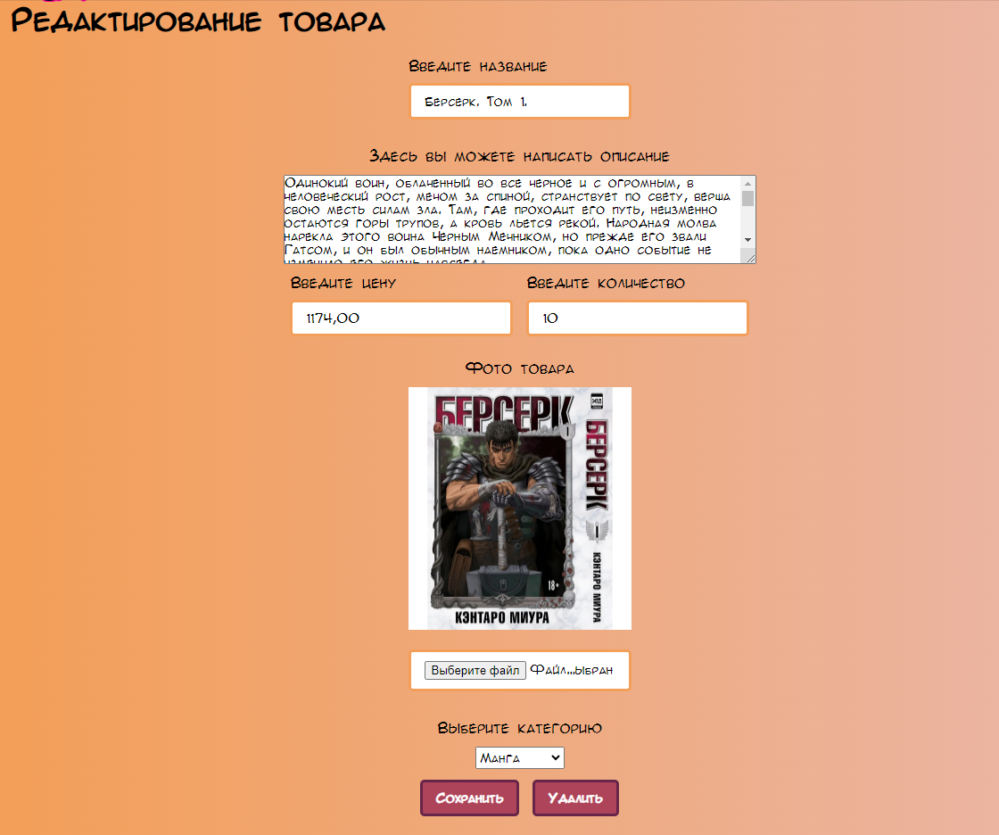

### Просмотр своего профиля и заказов

На этой странице мы можем увидеть свои данные, которые вводили при регистрации, здесь выводятся ФИО, эл. почта, дата рождения и номер телефона клиента, также есть кнопка, которая переносит на страницу для редактирования данных:

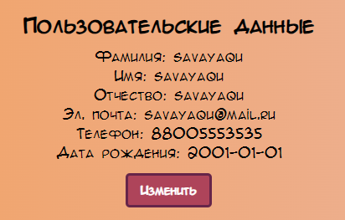

Ниже можно увидеть область, связанную с областью заказов и у неё может быть два вида:

1. Если заказов ещё не было на аккаунте, то выводится просто заголовок, говорящий об этом пользователю:

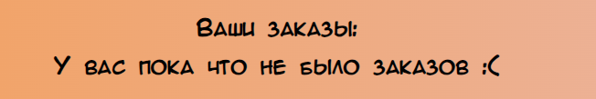

1. Если заказы уже были, то выводится вся нужная информация о них, а именно, ID заказа, день и время, когда он был сделан, а также, какие в него продукты входят:

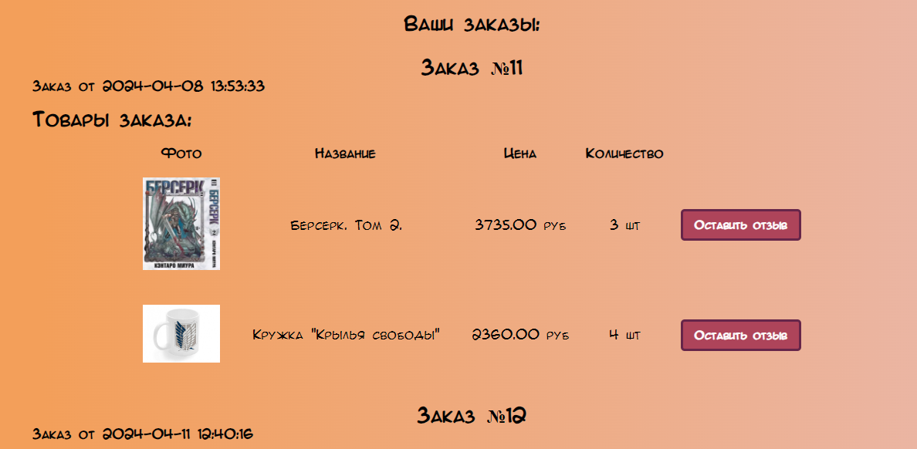

### Страница для редактирования профиля

Здесь присутствуют все поля с данными пользователя, которые он может изменить, а именно: имя, фамилию, отчество, дату рождения, эл. почту, номер телефона, а также логин и пароль:

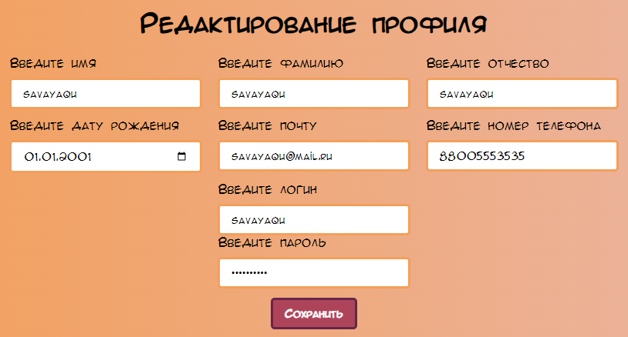

### Просмотр корзины и оформление заказа

На этой странице выводятся товары, добавленные в корзину. У товара пишется название, цена, также можно указать количество покупаемого продукта:



А ниже идёт оформление заказа, в котором указывается адрес доставки и способ оплаты:

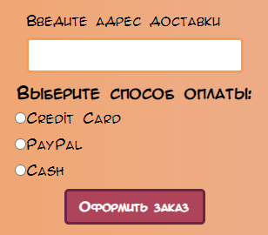

## Общее описание компонентов сайта

|  |  |
| --- | --- |
| Описание компонентов сайта | Header  Footer  Button  Form  FormItem  Loading  Modal |

### Header

Header всегда содержит:

* Логотип компании, расположен слева и используется как активная ссылка, ведущая на главную страницу.
* Активное поле “Поиск”, при вводе значений выводит активную ссылку с названием товара, ведущую на просмотр данного товара.



* Иконка профиля перенаправляет

Header имеет 3 различные версии в зависимости от пользователя и всегда привязан к верхней части страницы.

1. Если пользователь не авторизирован
   * Кнопка “Вход” при нажатии перенаправляет на страницу авторизации
   * Кнопка “Регистрация” при нажатии перенаправляет на страницу регистрации



1. Если авторизирован обычный пользователь
   * Иконка “Профиль” при нажатии переход на страницу профиля
   * Иконка “Корзина” при нажатии переход на страницу корзины



1. Если авторизирован администратор
   * Иконка “Настройки” при нажатии переход на страницу админ-панели

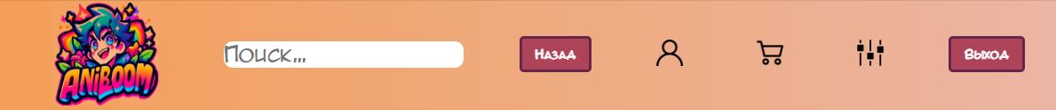

### Footer

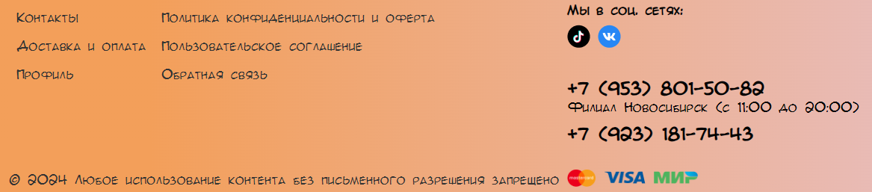

Footer содержит:

1. Пустые ссылки, которые никуда не ведут.
2. Пустые ссылки на соц. сети.
3. Содержит *Copyright.*
4. Ненастоящие номера телефонов

### Button

В кнопке описываются классы, чтобы она имела подходящий вид для сайта, и её можно было использовать в большей части сайта (в качестве примера взяли кнопку для перехода на прежнюю страницу):

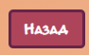

Для неё было сделано округление, задний фон, цвет текста, жирность текста и анимация закрашивания её краёв.

### Form

Форма как и кнопка описана компонентом, чтобы использовать в большей части сайта (в качестве примера взяли форму из авторизации):



И у неё прописаны некоторые настройки в классе form:

<template>  
<form class="form"  
 :method="method"  
 @submit.prevent="submit">  
 <slot/>  
</form>  
</template>  
  
<style scoped>  
.form {  
 margin: 0 auto;  
 padding-top: 25px;  
 border-radius: 10px;  
 align-items: center;  
 justify-content: flex-end;  
 display: flex;  
 gap: 12px;  
 width: 500px;  
 flex-direction: column;  
}  
</style>

### FormItem

Этот компонент состоит из блока, содержащим в себе метку (Label) и поле (Input) (пример взят из страницы авторизации):

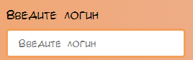

Для полей в классах описано их поведение при взаимодействии:

1. При наведении (края окрашиваются в тёмно-фиолетовый цвет):

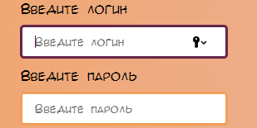

1. При зажатии (края окрашиваются в зелёный цвет):

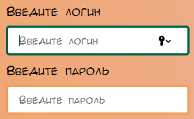

### Loading

При загрузке страниц появляется загрузка, которая является важным компонентом сайта:



Для неё описаны классы, которые её делают красочнее:

Класс для змейки-загрузки:

.snake {  
 width: 50px;  
 height: 50px;  
 border: 5px solid #333;  
 border-radius: 50%;  
 border-top-color: transparent;  
 animation: spin 1s linear infinite;  
}

Класс для блока вне змейки:

.loading-spinner {  
 position: fixed;  
 top: 0;  
 left: 0;  
 width: 100%;  
 height: 100%;  
 background: linear-gradient(90deg,rgba(243,159,90,1) 20%, rgba(232,188,185,1) 100%);  
 display: flex;  
 justify-content: center;  
 align-items: center;  
}

Сам код-html этого компонента:

<template>  
 <div class="loading-spinner">  
 <div class="snake"></div>  
 </div>  
</template>

### Modal

Это тоже является важным компонентом сайта, представляющим из себя окошко с уведомлением, зависящим от действия пользователя:

1. Об ошибке (в качестве примера было попытались добавить товар в корзину неавторизированным пользователем):

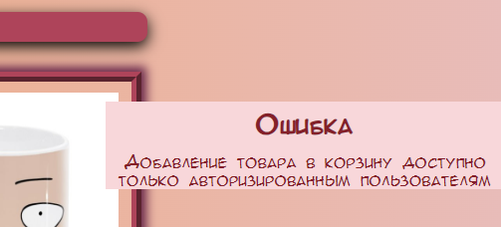

1. Об успехе (в качестве примера мы добавили товар в корзину авторизированным пользователем):

